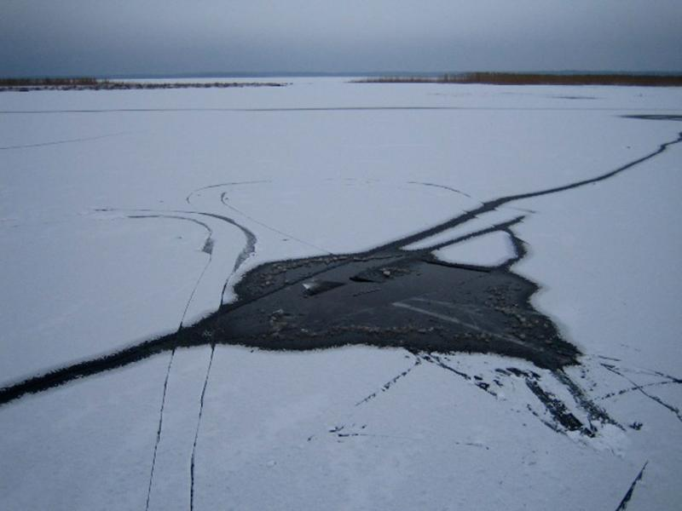
Государственная инспекция по маломерным судам предупреждает – выходить на лед опасно для жизни!
В связи с тем что установилась тёплая погода для этого времени года, и из-за сильного течения лед интенсивно разрушается и на реках уже образовались промоины, особенно это можно отметить на реке Волга. К счастью пока обошлось без серьезных происшествий, но с каждым днем риск провалиться под лед и утонуть возрастает в разы.
Сотрудники Государственной инспекции по маломерным судам убедительно просят не выходить на лед, не выезжать на снегоходах, не оставлять без присмотра детей. Если беда все же случилась, то стоит запомнить простые правила:
- не паникуйте, не делайте резких движений, сохраняйте дыхание;
- раскиньте руки в стороны и постарайтесь зацепиться за кромку льда, придав телу горизонтальное положение по направлению течения;
- попытайтесь осторожно налечь грудью на край льда и забросить одну, а затем и другую ноги на лед;
- если лед выдержал, перекатываясь, медленно ползите в ту сторону, откуда пришли, ведь здесь лед уже проверен на прочность.
Плёсский инспекторский участок
ФКУ «Центр ГИМС МЧС России По Ивановской области»

